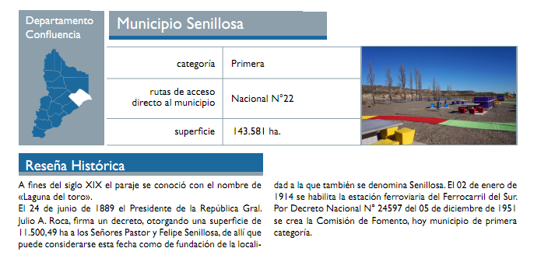**MUNICIPALIDAD DE SENILLOSA**

* El Municipio posee una población estimada al 2020 de: **10.149**
* La cantidad de empleados municipales al 31 de mayo totalizan: **496 personas**
* La masa salarial bruta mensual asciende a: **$ 20,6 millones**
* Sueldo promedio mensual por empleado: **$ 41.500**
* Los recursos transferidos en total
  + En el Año 2018: **$ 218 millones**

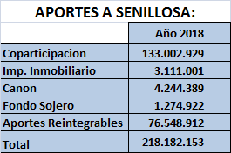

* + En el Año 2019: **$ 300,8 millones**



* + En el Año 2020, hasta Mayo: **$155,6 millones**



Los recursos de coparticipación bruta que percibió del gobierno provincial en Mayo de 2020 fueron de **$ 13,6 millones** pero con los descuentos que corresponde realizarle (ISSN, EPEN y otros préstamos) le queda una coparticipación neta de **$ 4,6 millones.**

El gobierno provincial asiste mensualmente al Municipio con la diferencia para cubrir el costo salarial una vez deducida la coparticipación, más **$ 1 millón** para Funcionamiento y **$250 mil** para combustible de maquinarias.

* Detalle de aportes reintegrables:

* **$6,6 Millones** para el pago de la segunda cuota del Sueldo Anual Complementario 2019.

* **$400 Mil** para mantenimiento del parque automotor.

* **$280 Mil** para arreglo maquinaria utilizada para mantenimiento y limpieza de calles.

* **$124 Mil** confección de corrales para animales sueltos.

* **$250 Mil** mensuales, desde marzo 2020, para insumos preventivos contra el covid-19.

* **$400 Mil** aporte para Leña.

* Además, el Gobierno Provincial le **transfirió aportes durante el año 2020 para:**
* Mantenimiento de escuelas: **$ 550 mil.**
* Asistencia por COVID-19: **$406 mil.**

**OBRAS ASIGNADAS A SENILLOSA**



